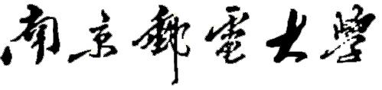


地理与生物信息学院

2018/ 2019学年第2学期

实 验 报 告

课程名称： Python空间分析
实验名称： Python矢量数据的空间分析

班 级 学 号 1021173504
学 生 姓 名 黎信廷
指 导 教 师 陈一祥

日 期： 2022 年 4 月

- 实验目的：
1、掌握Python进行矢量数据读写。
2、掌握Python绘制点密度图。
3、掌握Python绘制等值区域图。
- 实验内容：
以中国或某一区域/省区为研究对象，获取行政区划矢量文件（shp格式）以及人口和GDP数据（xls格式），利用python完成以下内容：
（1）为矢量文件的属性表中添加行政中心的纬度（lat）、经度（lon）、人口（pop）和GDP字段，并添加对应的数据。
（2）制作人口的点密度分布图。
（3）对人均GDP进行分级（分级数和颜色表示自定），制作人均GDP的等值区域分布图。
（4）完成实验报告（要有代码和结果图），交纸质版。
- 实验过程：
选取广东省作为本次实验研究对象。获取广东省行政区划shapefile数据（图1），属性如图2所示。从广东省统计局官网收集了该省2020年人口、GDP等统计数据，如图3所示。
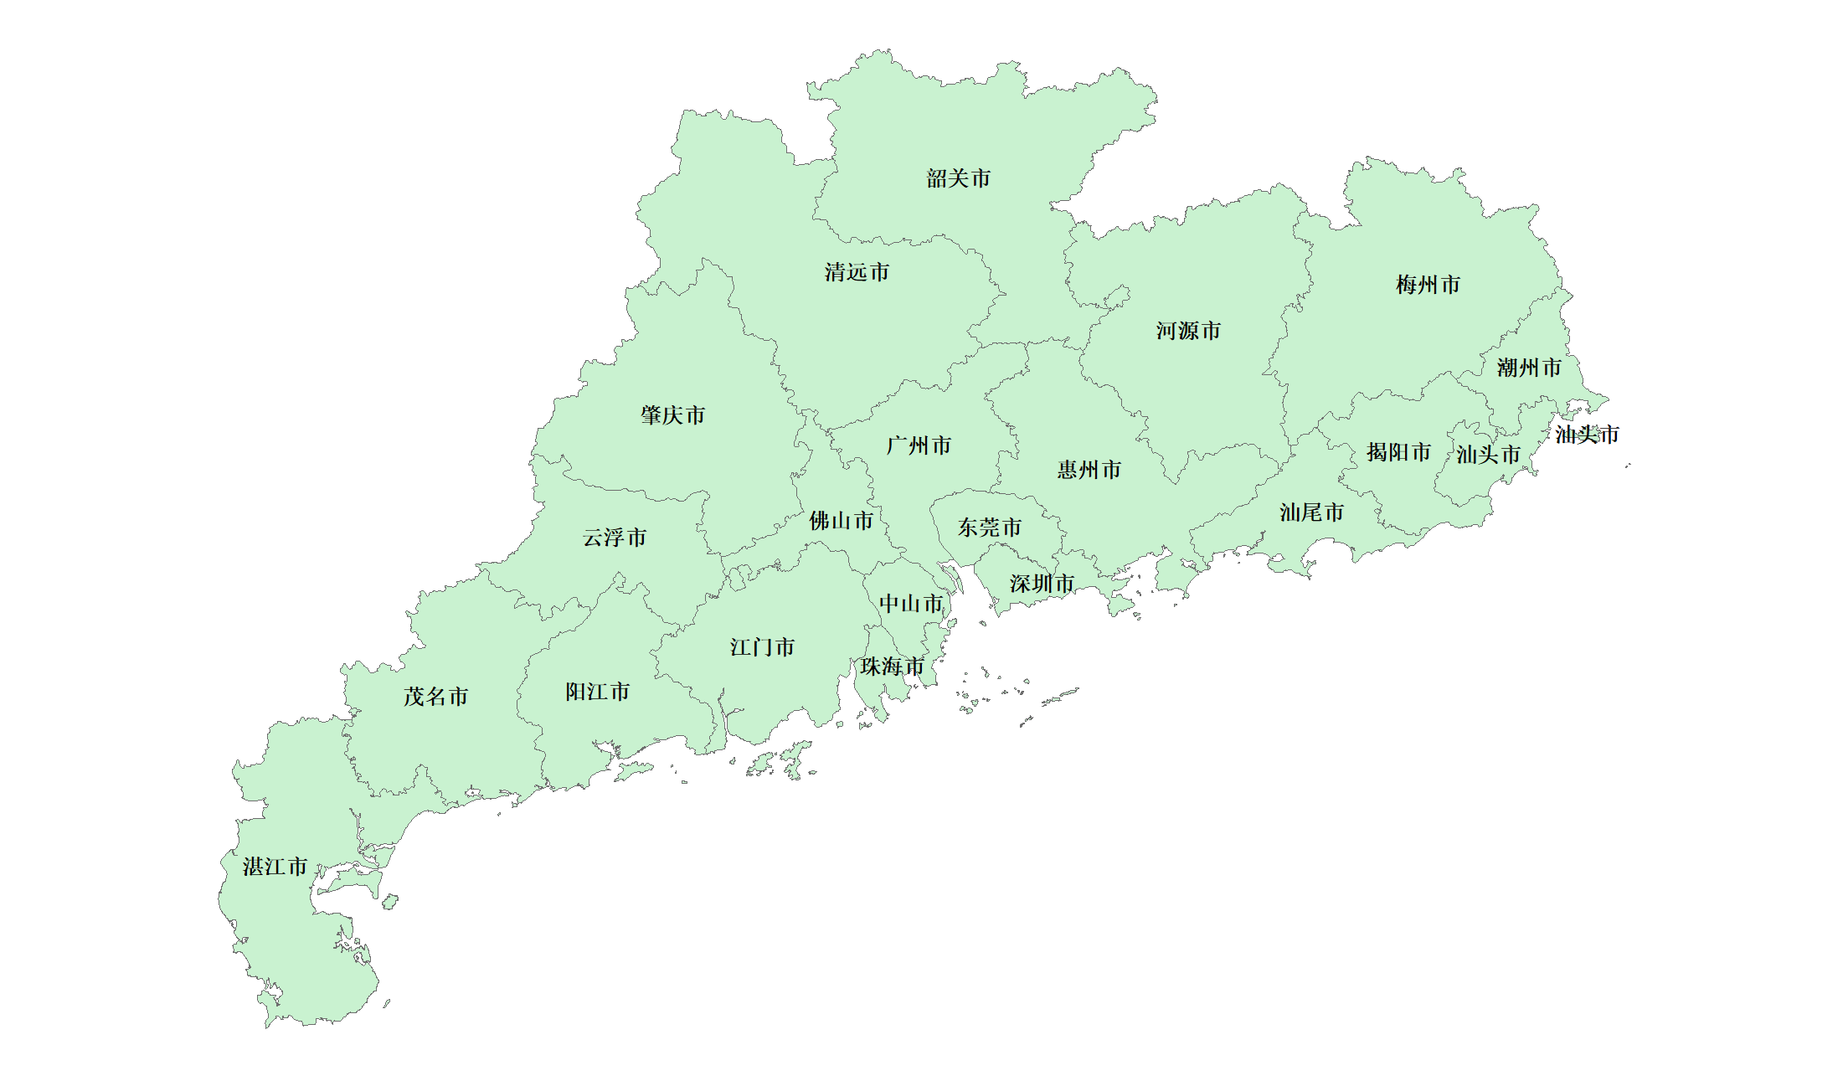
图 1 广东省行政区划矢量文件
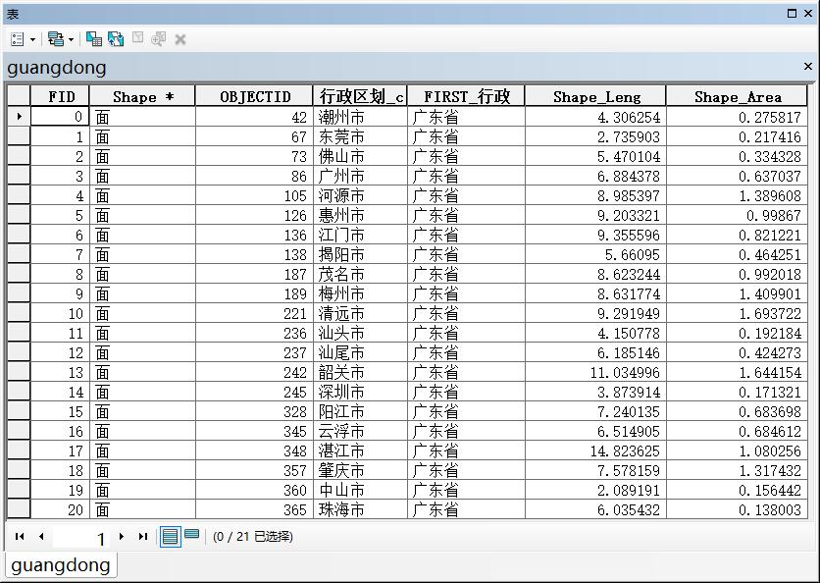
图 2 shp属性表
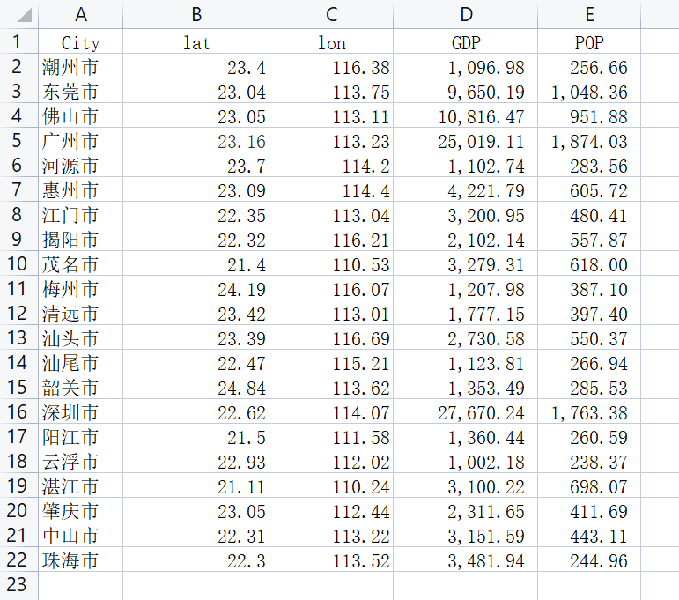
图 3 广东省统计数据excel表
实验数据收集完毕后，进行以下3个实验。
实验1：矢量文件读写&属性表添加字段与记录
编写代码创建新矢量文件。新矢量文件的属性表添加纬度（lat）、经度（lon）、人口（pop）和GDP字段，读取统计表数据并添加到属性表内。最后写入几何信息，新shapefile创建完毕。实验代码如下：
- import xlrd
- import shapefile

- xls = xlrd.open_workbook("gd_GDP.xls")
- sheet = xls.sheet_by_index(0)

- r = shapefile.Reader("guangdong/guangdong.shp", encoding="gbk") # 读对象
- w = shapefile.Writer("guangdong/gd_w", shapeType=r.shapeType, encoding='gbk') # 写对象
- w.fields = list(r.fields) # 将旧shp对象的字段赋给新shp

- for i in range(sheet.ncols-1):
- '''''新添加lat，lon,pop,GDP 4个字段'''
- # 读取第一行表头信息
- w.field(str(sheet.cell(0, i+1).value), "F", 10, 5)

- '''''为新shp添加几何与属性信息'''
- n = 1
- for shaperec in r.iterShapeRecords():
- rec = shaperec.record
- j = 1
- lat = sheet.cell(n, j).value
- lon = sheet.cell(n, j+1).value
- GDP = sheet.cell(n, j+2).value * 100000000
- POP = sheet.cell(n, j+3).value * 10000
- rec.extend([lat, lon, GDP, POP])
- w.record(*rec) # 添加属性信息
- print(*rec)
- w.shape(shaperec.shape) # 添加几何信息
- n += 1

实验2 制作人口的点密度分布图
由实验1创建的矢量文件制作广东省人口点密度分布图。代码如下所示。结果如图4所示。
- import random
- import shapefile
- import pngcanvas

- def point_in_poly(x, y, poly):
- '''''判断一个点是否在多边形内部'''
- # 判断点是否是顶点
- if (x,y) in poly: return True
- # 判断点是否在边框上
- for i in range(len(poly)):
- p1 = None
- p2 = None
- if i == 0:
- p1 = poly[0]
- p2 = poly[1]
- else:
- p1 = poly[i-1]
- p2 = poly[i]
- if p1[1] == p2[1] and p1[1] == y and x > min(p1[0], p2[0]) and x < max(p1[0], p2[0]):
- return True
- n = len(poly)
- inside = False
- p1x, p1y = poly[0]
- for i in range(n+1):
- p2x, p2y = poly[i % n]
- if y > min(p1y,p2y):
- if y <= max(p1y, p2y):
- if x <= max(p1x, p2x):
- if p1y != p2y:
- xints = (y - p1y) * (p2x - p1x) / (p2y - p1y) + p1x
- if p1x == p2x or x <= xints:
- inside = not inside
- p1x, p1y = p2x, p2y
- if inside:
- return True
- else:
- return False

- def world2screen(bbox, w, h, x, y):
- '''''地理坐标转换为屏幕坐标'''
- minx, miny, maxx, maxy = bbox
- xdist = maxx-minx
- ydist = maxy-miny
- xratio = w/xdist
- yratio = h/ydist
- px = int(w-((maxx-x) * xratio))
- py = int((maxy-y)*yratio)
- return (px,py)

- inShp = shapefile.Reader("guangdong/gd_w", encoding='gbk')

- # 设置输出图片尺寸
- iwidth = 1200
- iheight = 800
- dots = []
- # 获取"人口"字段的索引
- fieldNames = [item[0] for item in inShp.fields[1:]]
- pop_index = fieldNames.index('POP')
- # 计算点密度并绘制相关点
- for sr in inShp.iterShapeRecords():
- population = sr.record[pop_index]
- # 密度比率1个点代表100人
- desity = population/10000
- found = 0
- # 随机绘制点，直到密度达到指定比率
- while found < desity:
- minx, miny, maxx, maxy = sr.shape.bbox
- x = random.uniform(minx, maxx)
- y = random.uniform(miny, maxy)
- if point_in_poly(x, y, sr.shape.points):
- dots.append((x, y))
- found += 1
- # 为输出PNG图片做准备
- c = pngcanvas.PNGCanvas(iwidth, iheight)
- c.color = (255, 0, 0, 0xff) # 绘制红色的点
- for d in dots:
- x, y = world2screen(inShp.bbox,iwidth,iheight, *d)
- c.filled_rectangle(x-1, y-1, x+1, y+1)
- # 绘制人口普查区域
- c.color = (0, 0, 0, 0xff)
- for s in inShp.iterShapes():
- pixels = []
- for p in s.points:
- pixel = world2screen(inShp.bbox, iwidth, iheight, *p)
- pixels.append(pixel)
- c.polyline(pixels)
- # 保存图片
- img = open("./DotDensity.png", "wb")
- img.write(c.dump())
- img.close()
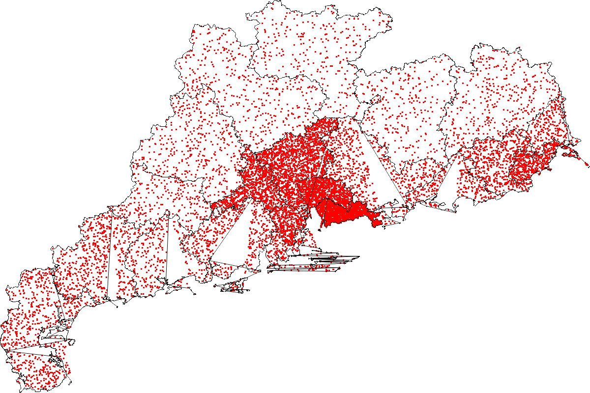
图 4 广东省人口点密度分布图

实验3 制作人均GDP的等值区域分布图
由实验1创建的矢量文件制作广东省人均GDP等值区域分布图。代码如下所示。结果如图5所示。
- import math
- import shapefile
- from PIL import Image, ImageDraw

- def world2screen(bbox, w,h, x, y):
- '''''地理坐标转换为屏幕坐标'''
- minx,miny,maxx,maxy = bbox
- xdist=maxx-minx
- ydist=maxy-miny
- xratio=w/xdist
- yratio=h/ydist
- px=int(w-((maxx-x) * xratio))
- py=int((maxy - y) * yratio)
- return (px,py)

- inShp = shapefile.Reader("guangdong/gd_w", encoding='gbk')
- iwidth = 1200
- iheight = 800
- # 初始化PIL库的Image对象
- img = Image.new("RGB", (iwidth, iheight), (255,255, 255))
- # PIL库的Draw模块用于填充多边形
- draw = ImageDraw.Draw(img)
- # 获取"GDP""人口"字段的索引
- fieldNames = [item[0] for item in inShp.fields[1:]]
- GDP_index = fieldNames.index('GDP')
- pop_index = fieldNames.index('POP')

- for sr in inShp.iterShapeRecords():
- density = sr.record[GDP_index]/sr.record[pop_index]
- # weight可以用来配置人口相关的颜色深度
- weight = min(math.sqrt(density/10000.0), 1.0)*200
- R = int(5+weight)
- G = int(15+weight)
- B = int(45+weight)
- pixels = []
- for x, y in sr.shape.points:
- (px, py) = world2screen(inShp.bbox, iwidth, iheight, x, y)
- pixels.append((px, py))
- draw.polygon(pixels, outline=(255, 255, 255), fill=(R, G ,B))
- img.save("./equivalent.png")
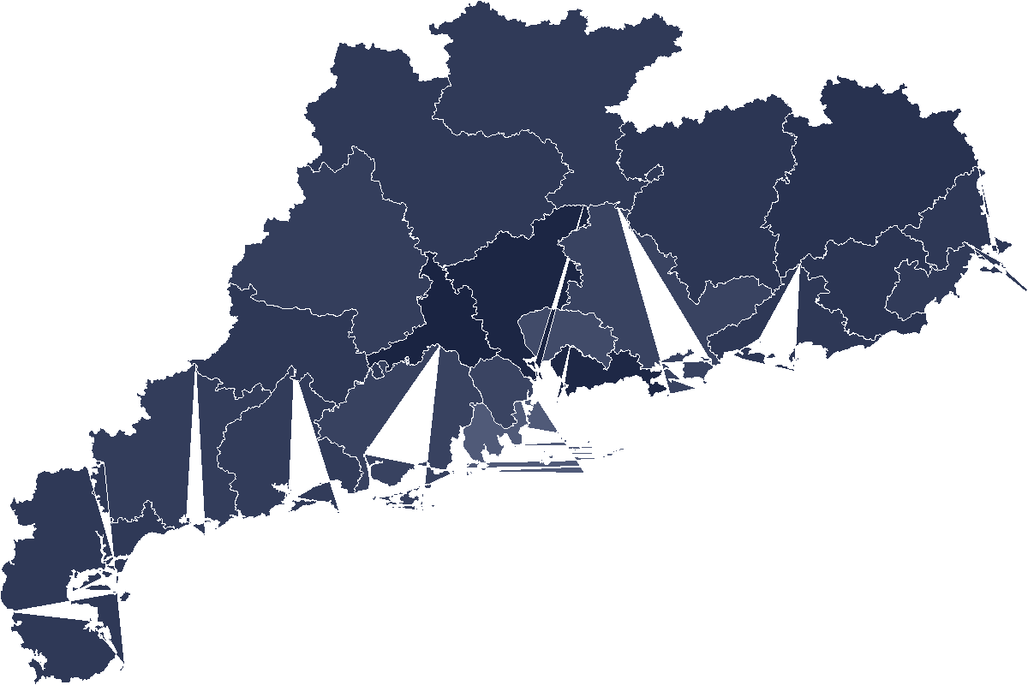
图 5 广东省人均GDP等值区域分布图
对图5进行分析，颜色较深的几个城市分别对应广州，深圳和佛山市，这也是符合实际情况的。
- 实验小结：
在本次实验中，我掌握了利用python进行矢量文件读写的操作。包括创建新矢量文件，为其属性表添加新字段，添加属性信息。并基于新增的属性信息进行了绘制人口点密度分布图，绘制人均GDP等值区域分布图的空间分析。对python与Arcigis的结合使用有了更深刻的认识，对pyshp，xlrd这几个库的使用更熟练了。

